新 书 推 荐

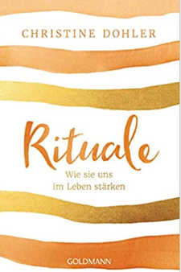
中文书名：《仪式：仪式感在生活中的重要性》
英文书名： Rituals：HOW THEY SUPPORT US IN LIFE
德文书名：Rituale
作 者：Christine Dohler
出 版 社：Penguin Random House Verlagsgruppe GmbH
代理公司：ANA/ Susan Xia
页 数：224页
出版时间：2021年9月
代理地区：中国大陆、台湾
审读资料：电子稿
类 型：励志

内容简介：

仪式与人类一样古老，仍然是我们日常生活的一部分。它们支撑着我们，给我们一种稳定感，特别是在生活日益紧张，许多人脱离了传统宗教的时候。仪式提供了方向和安全感。它们满足了我们对社区的渴望，为我们提供了归属感和安宁感。

•仪式既古老又现代：在一个渴望超越宗教的时代，我们正在经历一场仪式复兴
•放松仪式，睡眠仪式，家庭仪式，过渡仪式等

作者简介：

克里斯蒂娜·多勒（Christine Dohler）在汉堡大学学习新闻和传播学，并在亨利·南恩新闻学院接受培训。她是 Emotion Slow 杂志文案部的总经理，并为《法兰克福汇报》，《时代周报》，《南德意志报》，《情感》，《碧姬》和 《心流》杂志撰稿。她也是一名训练有素的全身教练和冥想教练。

谢谢您的阅读！
请将反馈信息发至：夏蕊（Susan Xia）
安德鲁·纳伯格联合国际有限公司北京代表处
北京市海淀区中关村大街甲59号中国人民大学文化大厦1705室
邮编：100872
电话：010-82504406
传真：010-82504200
Email：susan@nurnberg.com.cn
网址：http://www.nurnberg.com.cn
微博：http://weibo.com/nurnberg
豆瓣小站：http://site.douban.com/110577/

